

**CORSO FINTECH**

**Unità Formativa (UF): Fondamenti di Basi di Dati**

**Docente: Iacobelli Cesare**

**Titolo argomento: emulazione verifica**

ESAME

Potosi brian

Punto 1 Creazione DB e tabelle

**DIPENDENTI:**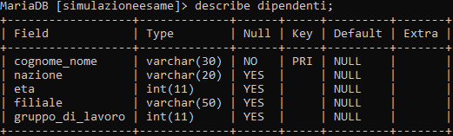

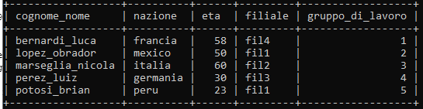

**GRUPPO_DI_LAVORO:**

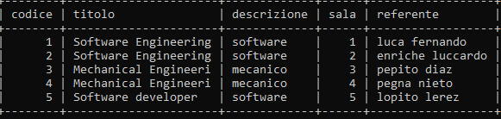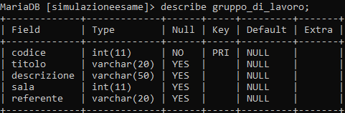

Punto 2 Elencare i partecipanti francesi con più di 50 anni

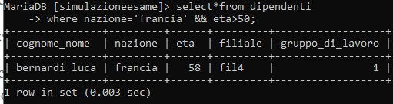

Punto 3 Elencare tutti i gruppi di lavoro legati al “software”

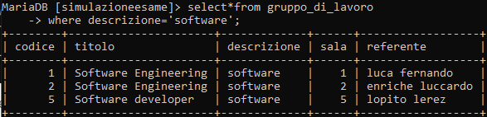Punto 4 Elencare le nazioni in cui vi sono dei dipendenti

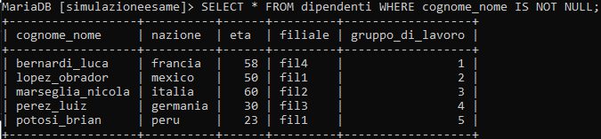

Punto 5 Elencare i partecipanti stranieri della filiale “FIL7” e il titolo del gruppo di lavoro a cui partecipano

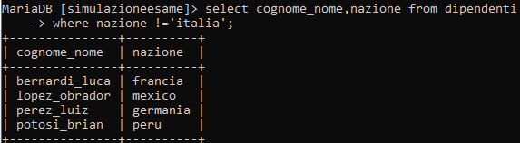

Punto 6 Contare quanti sono i partecipanti per ogni gruppo di lavoro

Punto 8 Trovare il dipendente più anziano e la sala in cui si trova

